Рассмотрим следующие вечные фьючерсы: CNYRUBF, USDRUBF, EURRUBF, SBERF. Предположим, инвестор удерживает длинную позицию в размере одного контракта в вечном фьючерсе с момента начала его обращения до 30 сентября 2025 года. Тогда в каждый момент времени рассматриваемого периода инвестор уплачивает (если цена вечного фьючерса выше цены базового актива) или зарабатывает (если цена вечного фьючерса ниже цены базового актива) фандинг. Результат за весь период будет равен суммарному историческому фандингу.
Гистограммы исторического распределения фандинга (в руб.) по рассматриваемым фьючерсам:
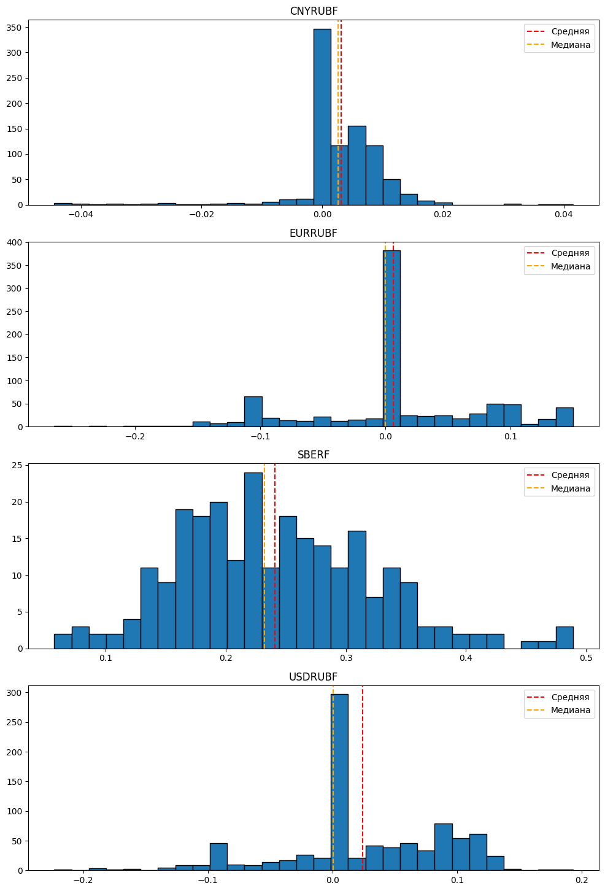
Доходы и расходы от удержания вечного фьючерса:
Фьючерс | Начало обращения | Суммарный фандинг  (в руб. с учетом лотности контракта)
CNYRUBF | 26.04.2022 | -2730,62
USDRUBF | 26.04.2022 | -21165,20
EURRUBF | 26.04.2022 | -5541,44
SBERF | 01.10.2024 | -6146,24

Теперь предположим, что инвестор выбирает альтернативу в виде календарных фьючерсов. Он также удерживает соответствующий фьючерс с момента начала обращения вечного аналога до 30 сентября 2025 года. По мере приближения к дате исполнения текущего фьючерса инвестор выбирает следующий ближайший календарный фьючерс и производит перенос позиции в момент начала его обращения. То есть, альтернатива представляет из себя последовательность удержания позиции в соответствующих календарных фьючерсах:
- CNYRUBF: CRU2 → CRM3 → CRZ4 → CRZ5
- USDRUBF: SiZ3 → SiZ5
- EURRUBF: EuM3 → EuZ4 → EuZ5
- SBERF: SRM5 → SRZ5

Тогда инвестор либо уплачивает (если цена текущего фьючерса меньше следующего), либо зарабатывает (если цена текущего фьючерса больше следующего) стоимость переноса позиции. Результат за весь период будет равен суммарной исторической стоимости переноса.
Доходы и расходы от удержания календарного фьючерса:
Соответствующий  Вечный фьючерс | Начало обращения | Суммарная стоимость переноса позиции по календарным фьючерсам  (в руб. с учетом лотности контрактов)
CNYRUBF | 26.04.2022 | -3821,97
USDRUBF | 26.04.2022 | -13716,03
EURRUBF | 26.04.2022 | -14482,02
SBERF | 01.10.2024 | 739,89

Выходит, что для инвестора предпочтительнее удерживать вечный фьючерс для валютной пары CNYRUB и EURRUB, а для валютной пары USDRUB и обыкновенной акции SBER предпочтительнее совершать переносы позиции в календарных фьючерсах.
Однако, фандинг можно и не платить, перекрыв позицию по вечному фьючерсу до вечернего клиринга.
Пусть инвестор удерживает длинную позицию в размере одного контракта в вечном фьючерсе. По мере приближения к вечернему клирингу на бирже (18:50) инвестор на основании сложившейся рыночной конъюнктуры делает вывод о знаке фандинга. Если фандинг отрицательный (в пользу инвестора), то позиция не меняется, и инвестор зарабатывает фандинг. Если же положительный, то инвестор перекрывает длинную позицию по вечному фьючерсу по цене близкой к цене закрытия основной торговой сессии (в предположении, что рыночная ликвидность позволяет ему это сделать) и снова открывает длинную позицию утром следующего дня, в момент начала торгов. Соответственно, инвестор уплачивает (если вечерняя цена меньше утренней) или зарабатывает (если вечерняя цена больше утренней) стоимость переноса позиции в вечном фьючерсе. Результат за весь период будет равен суммарному заработанному историческому фандингу и суммарной реализованной стоимости переноса позиции. Назовем данный подход комбинированным.
Доходы и расходы от комбинированного удержания вечного фьючерса:
Фьючерс | Начало обращения | Суммарная стоимость переноса позиции по вечному фьючерсу + суммарный заработанный фандинг  (в руб. с учетом лотности контракта)
CNYRUBF | 26.04.2022 | 2551,31
USDRUBF | 26.04.2022 | 1079,30
EURRUBF | 26.04.2022 | 21097,05
SBERF | 01.10.2024 | -2230,00

Комбинированный подход исторически приводит валютные фьючерсы к доходу с точки зрения затрат на фандинг. Однако, с вечным фьючерсом на обыкновенные акции такого эффекта не наблюдается.

